[学术诚信的考验：上海长海医院，东方肝胆外科医院和温医大附二院图像共享引发的争议与质疑](https://mp.weixin.qq.com/s?__biz=Mzk2NDM2NTQxOQ==&mid=2247486384&idx=1&sn=27a919d3911a140df45669ce65be3d42&chksm=c51dcf9ac2e26203d69261b5efe2ae53fde92c9f7d4901b40b32d86cad0cc9e2692344783044&scene=126&sessionid=1743355135)

原创  学术需风清[学术风清](javascript:void(0);)2025-03-28 19:27:00福建

背景与争议

近期，三篇抗癌研究论文因使用相同实验图像，但标注方式不同而引发广泛质疑。这些论文分别发表在《Medical Science Monitor》(2019年)、《OncoTargets and Therapy》(2018年)和《International Journal of Nanomedicine》(2018年)。评论员Sholto David揭露，这些研究中的图像不仅重复使用，还可能经过旋转和调整，以此引发了对学术数据可靠性和诚信问题的关注。

涉及研究与作者

1. 论文1: 由陕西省肿瘤医院内科的赵利群(Liqun Zhao)等撰写，发表于2019年10月。

作者：Liqun Zhao, Juanni Zhang, Yinke Fan, Ya Li 通讯作者

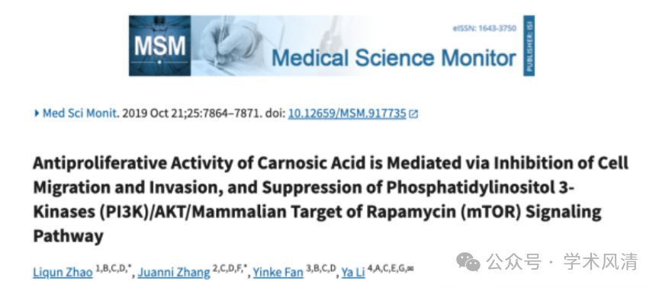

2. 论文2: 上海长海医院和上海东方肝胆外科医院的杨峰(Feng Yang)等人发表于2018年10月。

作者：Feng Yang 通讯作者, Zhi Zheng, Luming Zheng, Jianmin Qin, Haijia Li, Xuchao Xue, Jie Gao, Guoen Fang 副院长

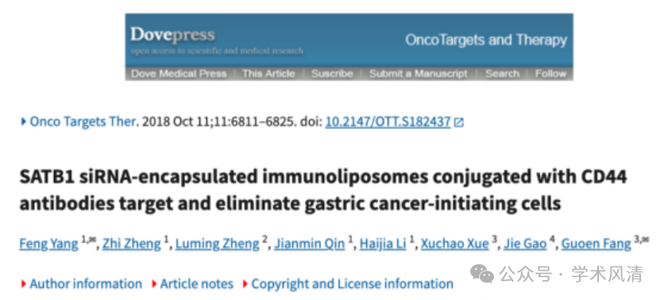

3. 论文3: 温州医科大学附属第二医院和襄阳市中心医院的陈大中(Dazhong Chen)等于2018年10月发表。

作者：Dazhong Chen, Xiaoli Pan, Fangyuan Xie, Ying Lu, Hao Zou, Chuan Yin, Yu Zhang 通讯作者, Jie Gao 通讯作者

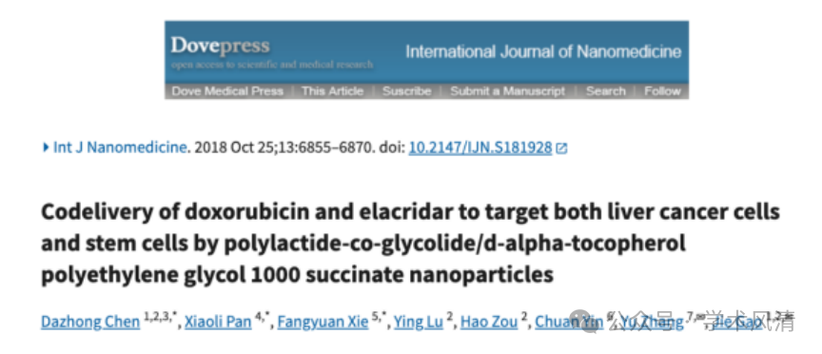

图像重复问题的揭示

通过图像查重工具ImageTwin.ai的识别，Sholto David指出，以上三篇论文共享了相同的实验图像，但标注和展示方式各异。值得注意的是，这些图像可能经过旋转调整，增加了识别的难度。David评论道，深入调查这一问题对维护学术研究的公正性至关重要。

后续行动与学术界反应

此事件迅速引起了学术界对数据真实性和研究诚信的深刻反思。相关期刊已接到通报，并开始着手调查此事。期刊号分别为：10.2147/ijn.s181928、10.2147/ott.s182437、10.12659/msm.917735。

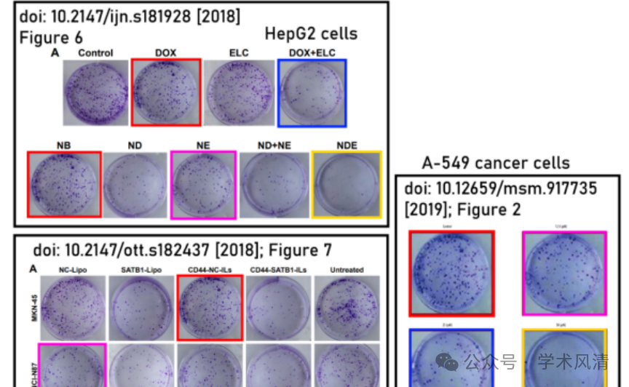

消息来源

https://pubpeer.com/publications/762EF40610CED9F9954A8ACBA285F8#2

https://pubpeer.com/publications/5B6F8E821422E2A1B599ADB3467291#1

https://pubpeer.com/publications/33EAB69300F1554CE446C688FF2AD8#1

声明      若认为本内容侵犯您的权益请及时联系我们

欢迎积极投稿营造良好科研氛围

